Ягодина на рябину навалилася одна
(частушки)
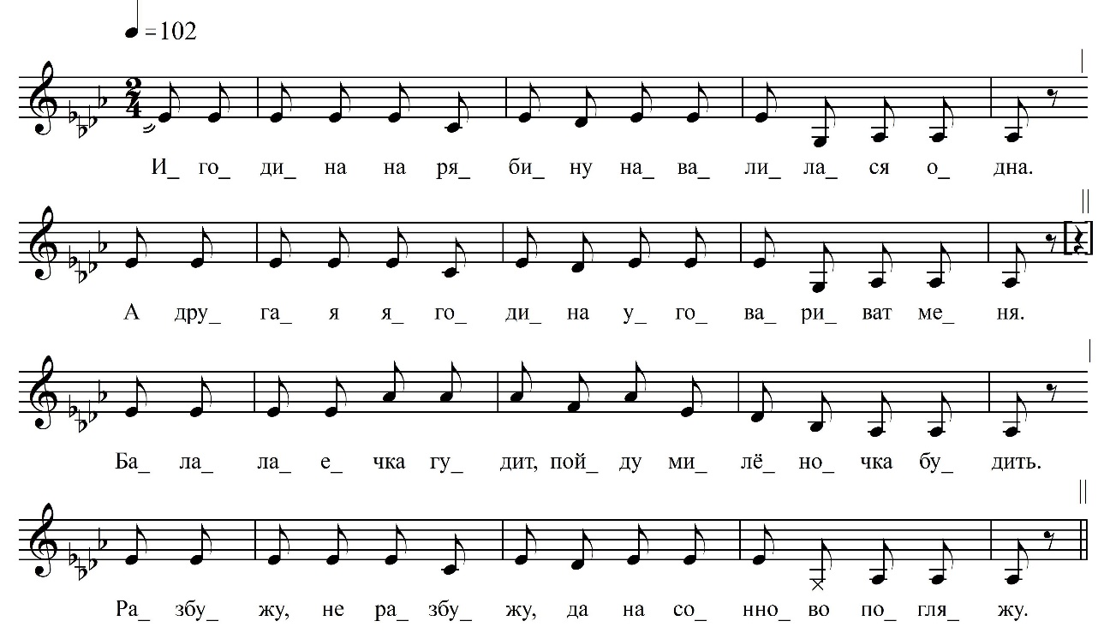
Игодина на рябину навалилася одна,
А другая ягодина уговариват меня.

Балалаечка гуди́т, пойду милёночка будить.
Разбужу, не разбужу, да на сонно́во погляжу.

Балалайка, балалайка, балалайка синяя,
Брось играть, пойду плясать, тоска невыносимая.

<…> дуют <…> поперёк дороженьки,
Против ми́лкиново дома не шагают ноженьки.

Эй, дура, дура я, зачем приехала сюда,
Не осмелится милёнок…
[…] То ли играют, то ли я не то пою.

Ничево не надо <…>, понравился один.
Попроси ты розрешеньё поухаживать за ним.

Поухаживат за ма́ло, поухаживай ещо,
Я моло́денька девчоночка, мине не хорошо.

По́йду на́ гору крутую, буду с лесом говорить.
Скажите, ёлочки зелёные, любить или забыть.

Дорогой, дорог-то много, ни одна тропиночка.
Как с тобою <…>, буду сиротиночка.

Дорогой, дорогой, дорожила я тобой.
А топеря, дорогой, дорожу, да не тобой.

ФНОЦ СПбГИК, ВхI-а.7/6
Запись (?).06.1974
д. Вындин Остров Вындиноостровского с/п Волховского р-на Ленинградской обл.
Инф. Чуракова Анисья Федоровна (1908)

